2.4. Einführung in SQL

SQL (Structured Query Language) ist eine Datenbanksprache zur Definition von Datenstrukturen in relationalen Datenbanken sowie zum Bearbeiten (Einfügen, Verändern, Löschen) und Abfragen von darauf basierenden Datenbeständen.

Mit SQL können Datenbanken und die darin enthaltenen Tabellen angelegt werden. Außerdem ist es möglich, Benutzer mit Zugriffsrechten anzulegen. Komplizierte Abfragen mit mehreren Bedingungen sind ohne SQL nicht fehlerfrei möglich.

SQL gibt es in mehreren „Dialekten“, die sich im Syntax unterscheiden. So gilt z.B. für LibreOffice
- Zeichenketten müssen in einfachen Anführungszeichen (') eingeschlossen sein.
- Bezeichner von Datenbanktabellen und -feldern sollten in doppelten Anführungszeichen (") eingeschlossen sein.

2.4.1. Erstellen von Tabellen mit SQL

Zur Erstellung von Tabellen werden benötigt:
- der Name der Tabelle
- die Feldnamen und Felddatentypen

Umsetzung mit SQL:
CREATE TABLE "Tabellenname"
(
"Feld 1" INT NOT NULL PRIMARY KEY,
"Feld 2" VARCHAR(50) NOT NULL,
"Feld n" DATE
)

Je nach dem verwendeten Datenbankmanagementsystem stehen verschiedene Datentypen zur Verfügung.

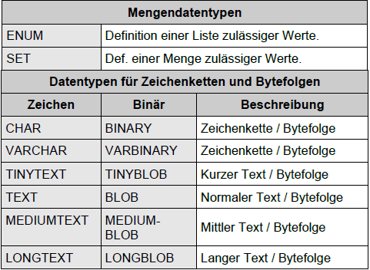
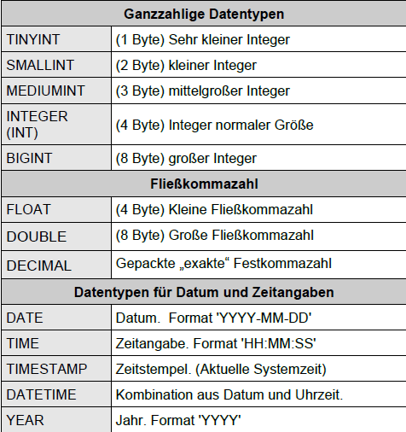

Es lassen sich auch nachträglich zu einer Tabelle noch Spalten anfügen:
ALTER TABLE "Tabellenname" ADD "Feldname" VARCHAR(35)

Weitere Befehle:
- Tabelle umbenennen
alter table "alter name" rename to "neuer name"

- Tabellenspalte modifizieren
alter table "tabelle" alter column "feld" decimal(8,2)

- Tabelle löschen
DROP TABLE "Tabellenname

